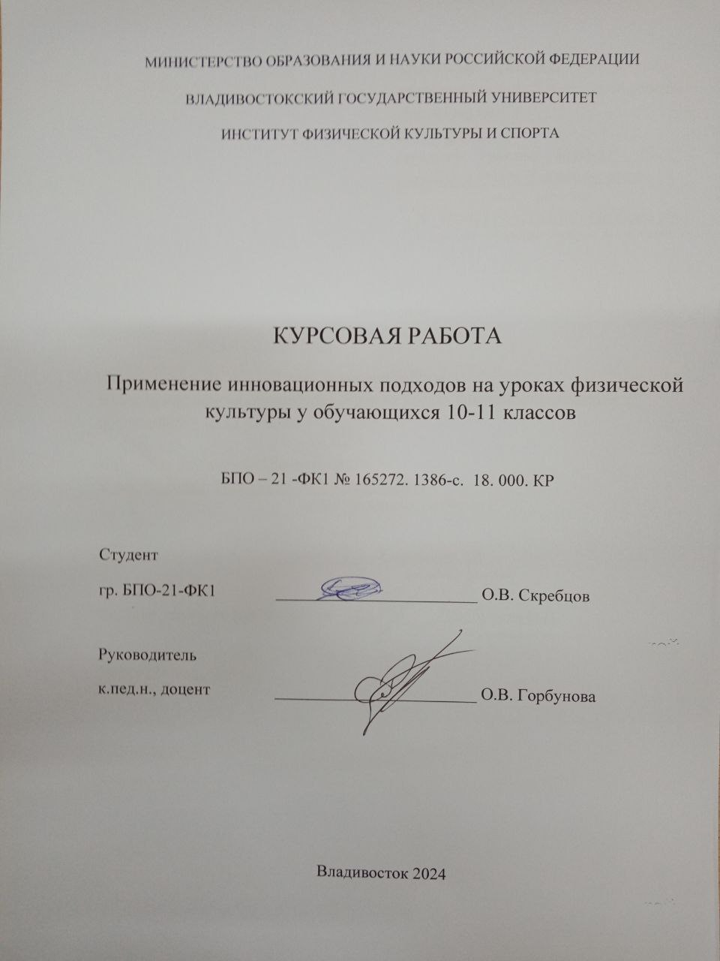
МИНИСТЕРСТВО ОБРАЗОВАНИЯ И НАУКИ РОССИЙСКОЙ ФЕДЕРАЦИИ
ВЛАДИВОСТОКСКИЙ ГОСУДАРСТВЕННЫЙ УНИВЕРСИТЕТ
ИНСТИТУТ ФИЗИЧЕСКОЙ КУЛЬТУРЫ И СПОРТА

КУРСОВАЯ РАБОТА

Применение инновационных подходов на уроках физической культуры у обучающихся 10-11 классов

БПО – 21 -ФК1 № 165272. 1386-с. 18. 000. КР

Студент
гр. БПО-21-ФК1 | ________________________ О.В. Скребцов
Руководитель
к.пед.н., доцент | ________________________ О.В. Горбунова

Владивосток 2024
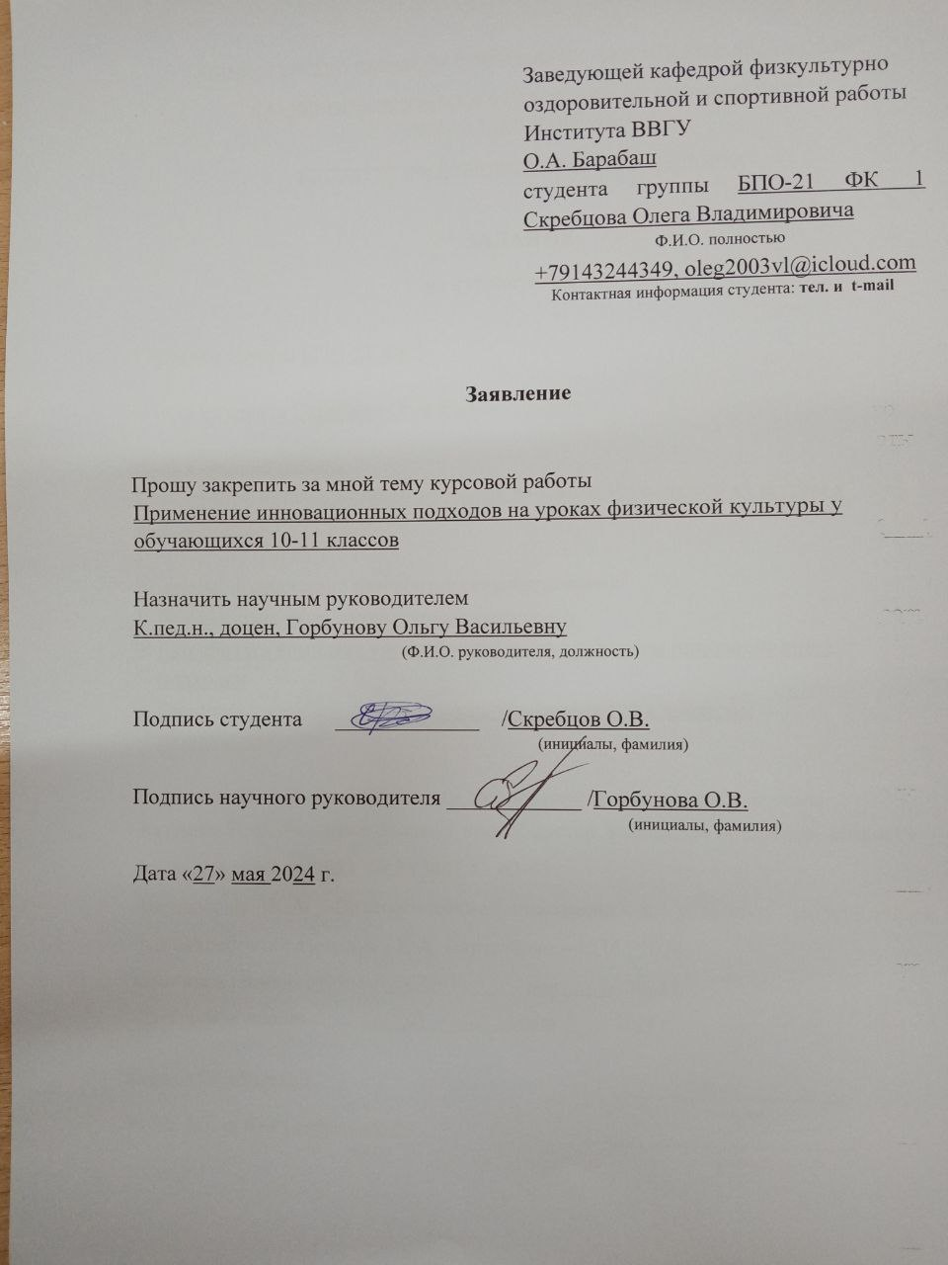
Заведующей кафедрой физкультурно оздоровительной и спортивной работы
Института ВВГУ
О.А. Барабаш
студента группы БПО-21 ФК 1
Скребцова Олега Владимировича
Ф.И.О. полностью
+79143244349, oleg2003vl@icloud.com
Контактная информация студента: тел. и t-mail

Заявление

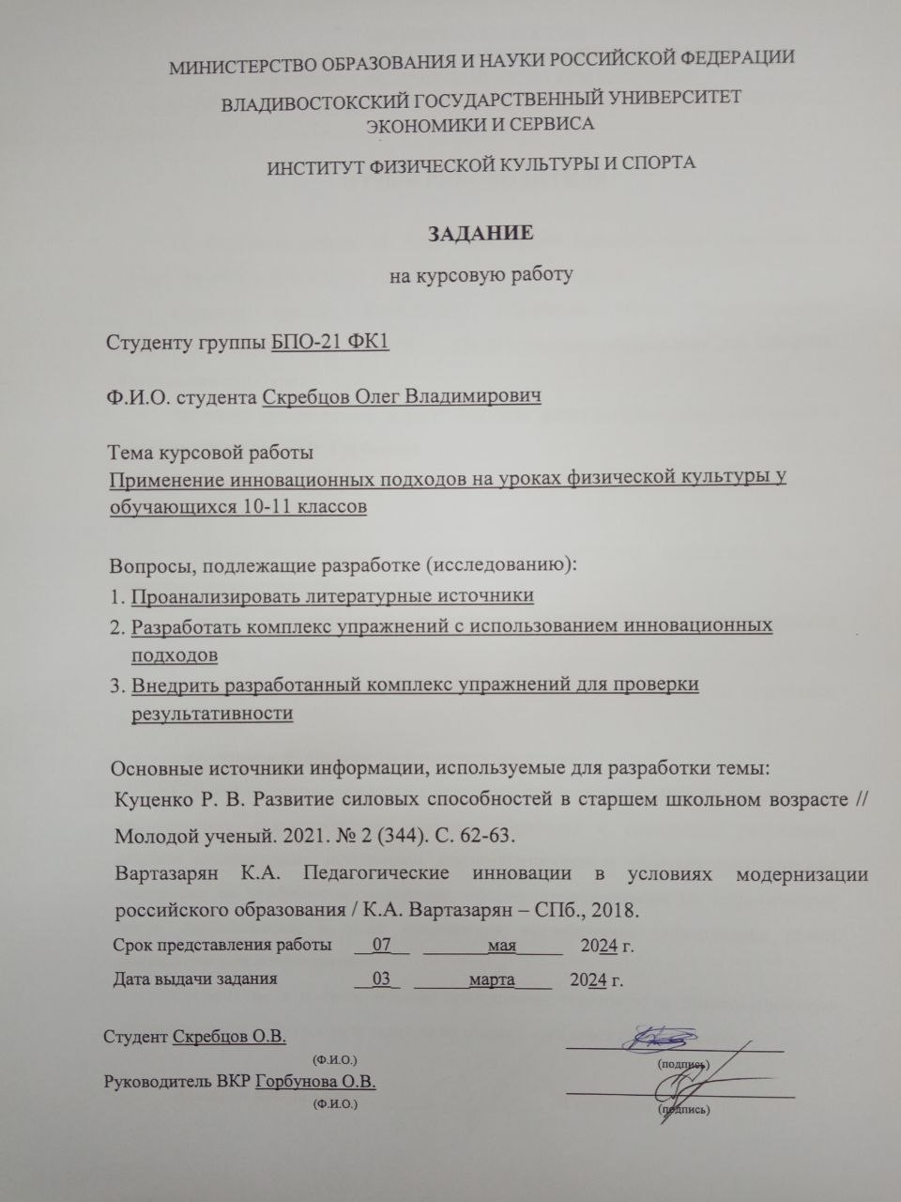
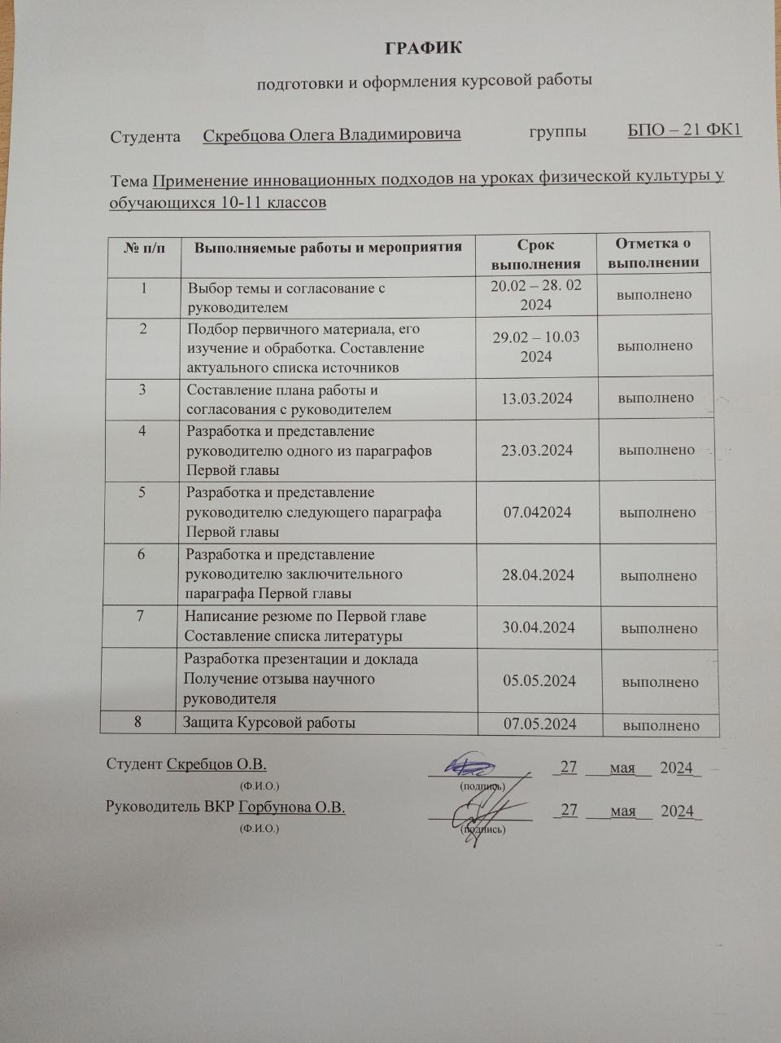

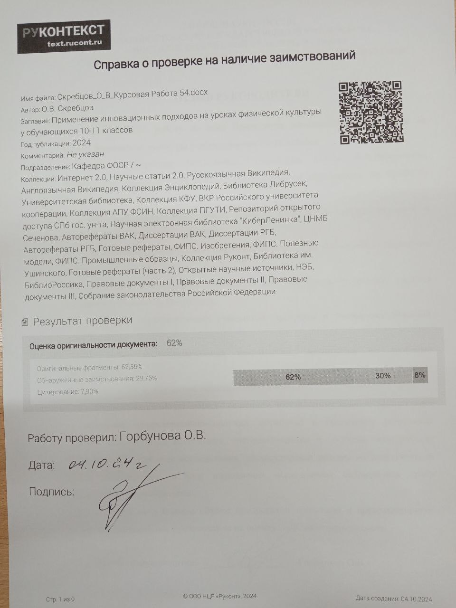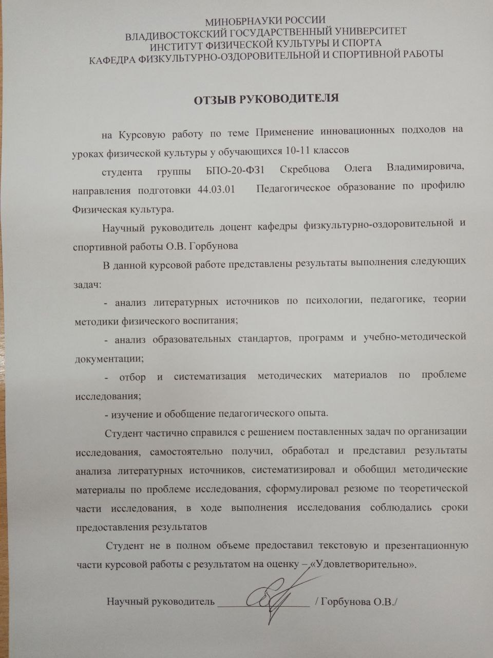

Содержание

Введение 3
Глава 1 Теоретические аспекты инновационных подходов, обучающихся к занятиям физической культурой 5
1.2 Комплекс упражнений как инновационный подход, а также анализ и результаты исследования у обучающихся 10 – 11 классов 13
1.3 Психофизические особенности у обучающихся 10 – 11 классов с применением инновационных подходов 20
Список используемых источников 27

Введение
Актуальность исследования: в современном мире тема применения инновационных подходов на уроках по физической культуре достаточно актуальна, так как сейчас современные условия выдвигают новые требования к подготовке подрастающего поколения [1]. Применение инновационных подходов на уроках физической культуры может значительно повысить интерес учащихся к занятиям спортом, улучшить их физическую подготовку и общее самочувствие. Такой подход также способствует разнообразию уроков, помогает более эффективно сочетать теорию и практику, а также развивать творческое мышление учащихся. А еще, это позволяет преподавателям быть более гибкими и креативными в своей работе [2].
Занятия физическими упражнениями несут в себе большое воспитательное значение - они способствуют развитию настойчивости, укреплению дисциплины, повышению чувства ответственности в достижении поставленной цели.
Проблема исследования: с одной стороны, необходимо проводить уроки по физической культуре с использованием инновационных подходов, с другой стороны мы не нашли достаточного количества научно методической информации в литературных источниках.
Объект исследования: физического воспитание школьников.
Предмет исследования: содержание разработанных занятий по физической культуре с использованием инновационных подходов у обучающихся 16-17 дет.
Цель исследования: обосновать содержание разработанных инновационных подходов на уроках по физической культуре у обучающихся 16 – 17 лет.
Гипотеза исследования: предполагается, что разработанный комплекс упражнений с помощью инновационных подходов будут способствовать повышению интереса учащихся к занятиям по физической культуре.
Задачи исследования:
- Проанализировать литературные источники по проблеме внедрения инновационных подходов на уроках по физической культуре у обучающихся 16 – 17 лет.
- Провести анкетирование и разработать комплекс упражнений с использованием инновационных подходов для обучающихся 16 – 17 лет.
- Внедрить разработанный комплекс упражнений для проверки их результативности у обучающихся 16 – 17 лет
Методы исследования:
- Анализ литературных источников.
- Анкетирование.
- Методы математической статистики.
Практическая значимость: заключается в том, что материалы исследования по внедрению инновационных подходов будут применяться на уроках по физической культуре в 10 – 11 классах.
Организация исследования: проходит в три этапа:
1. На первом этапе (февраль 2024 – май 2024) проходит сбор и обработка информации. Проводится литературный анализ по проблеме, связанной с внедрением инновационных подходов на уроках по физической культуре в 10 – 11 классах.
2. На втором этапе (сентябрь 2024 – январь 2025) будет проанализирован собранный материал и разработаны планы проведения уроков по физические культуре с использованием инновационных подходов.
3. На третьем этапе (февраль 2025 – май 2025) будут внедрены разработанные планы проведения уроков по физической культуре с использованием инновационных подходов для проверки их результативности.
Апробация исследования: исследования осуществлялись на XXVI научно-практической конференции студентов, аспирантов и молодых учёных «Интеллектуальный потенциал вузов – на развитие дальневосточного региона России и стран АТР»

Глава 1 Теоретические аспекты инновационных подходов, обучающихся к занятиям физической культурой
1.1 Психолого-педагогические подходы и их виды формирования инновационных направлений в системе физического воспитания
Главной причиной падения удовлетворённости уроками у школьников является отсутствие эмоциональности урока, интереса к выполняемым упражнениям.
Инновационные подходы в обучении физической культуре играют ключевую роль в современном образовательном процессе. Стремительное развитие подходов и изменение потребностей, обучающихся требуют новых методов преподавания, которые смогут привлечь внимание учащихся, сделать занятия интересными и эффективными. Одним из важных аспектов инновационных подходов является использование творческих методов, которые способствуют развитию у учащихся креативного мышления, умения находить нестандартные решения и применять их на практике.
Творческие методы обучения в физической культуре позволяют разнообразить уроки, сделать их увлекательными и запоминающимися. Один из таких методов – использование интерактивных игр и заданий, которые помогают учащимся активно участвовать в уроке, развивая при этом свои физические и интеллектуальные способности. Например, игровые упражнения способствуют не только физическому развитию, но и обучению тактике, стратегии, взаимодействию с партнерами, что является важным аспектом в спортивных играх.
Другим инновационным подходом является использование новейших подходов в процессе обучения. Современные учащиеся выросли в цифровую эпоху, поэтому использование интерактивных онлайн-ресурсов, мобильных приложений, видеоматериалов и компьютерных программ на уроках физической культуры активно привлекает их внимание. Например, можно организовать виртуальные соревнования, использовать приложения для трекинга физической активности, создавать обучающие видеоролики с демонстрацией правильной техники выполнения упражнений.
Не менее важным является учет теоретических основ физической культуры при применении инновационных подходов. Знание основных принципов физического воспитания, законов физиологии и техники выполнения упражнений позволяет эффективно структурировать урок, выбирать подходящие методы обучения и контролировать прогресс обучающихся. Это помогает избежать травм, оптимизировать тренировочный процесс и добиться наилучших результатов от занятий [3].
Интеграция цифровых Подходов также имеет свои психологические аспекты. Интерактивные методы обучения способствуют не только физическому развитию, но и развитию памяти, внимания, мышления, координации движений. Психологически комфортная обстановка на уроке, возможность выбора заданий и индивидуальный подход к каждому учащемуся способствуют формированию положительного отношения к занятиям физической культурой, повышению мотивации и уровня самооценки.
Активное применение инновационных подходов на уроках физической культуры способствует не только развитию физических качеств обучающихся, но и формированию у них целого ряда навыков, которые пригодятся в жизни. Умение работать в команде, принимать решения в стрессовых ситуациях, развитие лидерских и организаторских способностей – всё это требуется не только на спортивном поле, но и в повседневной жизни. Таким образом, инновационные методы обучения в физической культуре не только улучшают уровень физической подготовки обучающихся, но и способствуют их всестороннему развитию.
В сегодняшнем мире инновационный подход к образованию представляет собой модель образования, ориентированную на максимальный рост творческих потенциалов, создание сильного мотива к самоутверждению индивида, основанной на добровольно избранном «образовательном маршруте» и сфере профессиональной деятельности [4].
В теоретической работе были определены основные позиции в проектировании модели инновационных учреждений, развития их от общеобразовательных учреждений до учреждений здоровья, было установлено, что каждое образовательное учреждение выстраивает свой собственный путь образования.
Инновационные методики не только обеспечивают получение базовой подготовки с развитием индивидуальной подготовки каждого ученика, но и обеспечивают достигнутого уровня «до профессионального» образования и квалификации учащихся.
Инновационный процесс в методике обучения состоит из этапов:
- Понимание ценностей учебного процесса, создание первоначальных проектов, экспериментальной системы;
- Моделирование, этап активной формирования, включающий целенаправленную практическую моделировку действующих проектов образования, принятие ценностей новых мышлений и знаний, распространение новейших культурных сред образования, формирование новых коллективов, ориентированных на развитие совместного образования.
- Трансформационный, этап включает в себя нормативные акты о инновационных формах деятельности, о их широком распространении и использовании в форме того или иного: в учебных учреждениях, системных изменениях в учебном пространстве, о том, что педагоги и админы готовы участвовать в осуществлении инноваций и, в результате, начинается новый цикл осознания и оценки возникших опытов, включая негативную реализацию инноваций, а также негативную реализацию инноваций, а также о негативной реализации.
В число инновационных механизмов развития образования входят:
- Создать творческую атмосферу в учебных заведениях и культивировать интерес научно-педагогического сообщества к инновациям и проектам;
- Создание социокультурного и материального экономического пространства для принятия и осуществления разнообразных инноваций;
- Инициатива поиска систем образовательной поддержки и механизма ее всестороннего поддержания;
Интеграция самых перспективных инноваций и эффективных проектов в реальную образовательную систему, перевод накопленного инновационного опыта в режим непрерывной поисковой и экспериментальной образовательной системы.
Важной составляющей этого процесса является формирование инновационных потенциалов систем образования:
- способность саморазвития;
- разнообразие культурной и образовательной среды и условия саморазвития человека;
- разнообразие форм образовательного процесса в сообществе, их разнообразие и развитая коммуникативная связь.
В педагогической парадигме, ориентированной на личность, критерием определения инновационных особенностей являются две компоненты:
1. Признание педагогом «самоценности» своей личности, творческого познания своей самоценности;
2. Принятие личности и интересов учащегося, признание их ценностями, ориентацию на творчество как основу творческой деятельности в совместном творчестве.
Самообразование - это и инновационный процесс. Современная педагогическая наука рассматривает самообразование в двух областях:
- как целенаправленная познавательная деятельность, управляемая самим человеком;
- как самостоятельный приобретение индивидуума систематического знания в любой научной, культурной, технике, политике и т.д.
Эти подходы являются основой самообразования личного интереса занимающегося, а также самостоятельной подготовки. Самообразование считается одним из важнейших средств саморазвития. Существуют виды самообразования: общий, профессиональный и политический. Основная форма образования - изучение научной, учебно-научной, научно-художественной, и иных литератур. Источником нового знания является слушание докладов, лекций, концертных программ, консультации экспертов, посещение музейных, выставочных и других видов практической работы - эксперименты, модели, эксперименты, и т.д. При этом самообучение всегда было целью получения необходимого уровня квалификации и повышения уровня образования [5].
Творческая работа на уроках физической культуры является одним из важнейших аспектов обучения, обучающихся 10-11 классов. Использование творческих методов позволяет не только улучшить понимание материала, но и развить у обучающихся навыки самостоятельного мышления, креативности и творческого подхода к решению задач.
Одним из наиболее эффективных способов стимулирования творческой работы на уроках физической культуры является использование игровых форм обучения. Игры способствуют активизации учебного процесса, привносят элемент соревновательности и помогают обучающимся лучше усваивать материал. Например, создание специальных игровых ситуаций с заданиями, где учащиеся должны применять знания о правилах спортивных игр, позволяет им работать в команде, развивать стратегическое мышление и принимать решения в условиях ограниченного времени.
Другим важным аспектом творческой работы на уроках физической культуры является использование проектной деятельности. Проведение проектов по теме здорового образа жизни, спортивных достижений, истории спорта или развития физической культуры в мире позволяет обучающимся самостоятельно исследовать интересующие их вопросы, вырабатывать аналитические навыки, аргументированно выстраивать свою позицию и презентовать результаты исследования перед аудиторией.
Круговая тренировка, как инновационный метод, по сравнению с другими методами, более полно позволяет реализовать образовательную направленность урока в сочетании с высокой моторной плотностью и служит эффективным способом в комплексном развитии физических качеств. Кроме того, при включении в комплекс разных, по своей форме и структуре упражнений, способствует формированию у школьников интереса к урокам физической культуры [6].
Также эффективным методом развития творческих способностей, обучающихся на уроках физической культуры является использование интерактивных тренировок. Это может быть, например, создание учебно-тренировочных видео, где обучающиеся смогут наблюдать за правильным выполнением упражнений, а затем сами повторять их, получая обратную связь. Важно также организовывать творческие мастер-классы на уроках физической культуры, где обучающиеся могут самостоятельно создавать упражнения, игры или сценарии для уроков. Это позволит им проявить свою индивидуальность, творческий потенциал и разнообразить учебный процесс.
Таким образом, акцент на творческой работе на уроках физической культуры способствует более глубокому усвоению материала, развитию творческих способностей и самореализации обучающихся. Реализация творческих методов обучения на уроках физической культуры является важным шагом в современном образовании, поскольку она способствует формированию личности, активного участия в учебном процессе и развитию критического мышления.
Создание условий для развития способности школьников к самообучению, путем исследовательски-творческой учебной работы учащихся, которая направлена на повышение и актуализацию знаний; для познавательной активности учащихся на уроках физической культуры используется «Видео» метод, который обеспечивает:
- Возможность дать ученикам более достоверную и полную информацию об изучаемых спортивных элементах;
- Повысить роль наглядности в учебном процессе;
- Удовлетворить запросы и интересы учащихся;
- Улучшить эффективность обратной связи.
При использовании мультимедийных презентаций, при создании различных проектов по физической культуре с помощью компьютерных подходов, при дискуссиях, обеспечило более эффективное соприкосновение физической культуры и внешних информационных потоков, а также взаимодействие с учащимися.
Исследовательский, проектный подход в системе обучения школьников, разработка ими собственных или групповых мультимедиа проектов обеспечил переход от традиционного процесса обучения в развивающий, творческий.
Современные программные и технические средства позволили учителю изменять содержание презентаций и хранить большие потоки информации. Информационные и коммуникативные подходы облегчают творческую работу учителя, помогают совершенствовать, накапливать и развивать свои педагогические находки [7].
Использование элементов раздельного преподавания физической культуры на уроках, не потребует дополнительного финансирования и реально выполнимо, если учителя физической культуры будут работать в паре в одной параллели классов.
Для девушек ведется преподавание по разделу «гимнастика с элементами акробатики», «ритмическая гимнастика», элементы йоги, дыхательной гимнастики, виды фитнеса и т.д., а для юношей - совершенствование техники игры в футбол, баскетбол, занятия тяжелой атлетикой, включение тренажерного зала и т.д. При такой организации уроков учитываются интересы учащихся: девушки чаще всего хотят формировать красивую фигуру, а юноши стремятся развивать силу, быстроту и ловкость.
Подходы раздельного преподавания позволяет изучать теоретический материал по психолого-педагогическим и медико-биологическим основам физической культуры для учащихся разного пола за счет использования в учебно-воспитательном процессе учителей биологии, медицинских работников и др. При этом, технология раздельного преподавания позволяет изучать теорию с одной группой учащихся и отрабатывать практические навыки с учащимися другой группы. Новые формы организации занятий по физической культуре в общеобразовательном учреждении позволяют повысить их эффективность и обеспечить необходимый уровень двигательной подготовленности, физкультурной образованности и общей культуры личности.
Использование оздоровительных дыхательных упражнений.
Правильно дышать - значит дышать глубоко. Также, глубокое дыхание развивает мышцы, а также обеспечивает большим количеством кислорода внутренние органы. Но, как оказалось, глубокое дыхание не тренирует мышцы, которые обеспечивают дыхание. К тому же при глубоком вдохе организм теряет определённое количество углекислого газа, необходимого для нормального функционирования организма.
Дыхательная гимнастика, как инновационный процесс, построена по принципу дыхания при сжатых лёгких. Самое главное в гимнастике - короткий мощный вдох, при котором лёгкие не расширяются, а сжимаются. При этом воздух заполняет их полностью, доходя до самых дальних уголков. В дыхательных упражнениях, вдох выполняется в затрудненном положении дыхательных мышц (например, при сведении рук перед грудью), выдох происходит при разведении рук. Мышцам «дыхания» приходится работать с полной нагрузкой, при этом они развиваются и крепнут. Используя данный способ дыхания, активизируется газообмен, совершенствуется работа мозговых центров управления дыханием [8].
При правильном применении и достаточном упорстве дыхательная гимнастика помогает укрепить организм, восстановить обмен веществ, позволяет справиться со стрессом, снимает усталость, повышает жизненный тонус, улучшает память, возвращает остроту зрения и слуха, также дыхательная гимнастика активизирует кровообращение соединительной ткани, благодаря чему уходит патология желез внутренней секреции.
Применение китайского искусства саморегуляции - «цигун».
Основной целью такой практики является развитие человека, как личности, понимания своего существования в мире и понимание своих задач.
Упражнения данной практики направлена на поднятие иммунных свойств организма и релаксацию.
Методику «цигун» разделяют на два типа: мягкий тип и жесткий тип.
Мягкие методики используют в цели лечения и оздоровления.
Жесткие методики используют для развития навыков мгновенного включения функциональных систем организма для реализации психических и физических возможностей.
Упражнения по системе «цигун» помогут избавиться от астмы, бронхитов, пневмонии, ишемии, аритмии и многих других недугов.
Дыхательная практика по системе «цигун» не требует специальной физической подготовки.
Методика антистрессовой пластической гимнастики.
Антистрессовая пластическая гимнастика является новым перспективным направлением.
Если воздействовать данную гимнастику, можно добиться несколько целей одновременно:
- Урок по физической культуре сделать источником прогрессирующей нервно-психической устойчивости от учебных перегрузок;
- Обеспечение заинтересованности в данном уроке преподавателя физической культуры;
- Гарантия исключительно высокой эффективности по вопросам жизнеобеспечения (постоянное повышение общего тонуса организма);
- Обеспечение прогрессирующей мотивацией занятиями собой и своим здоровьем;
- Избавление от социального иждивенчества, обоснование необходимости и единства личной ответственности за состояние своего здоровья, имеет стресс тормозящий компонент;
- Упор на моральный фактор и качественное мышление, так как достижение результата зависит от прочности комфортного состояния, несовместимого с психологией недоброжелательства и психологией изолированности.
- Доказывает, что физиология и мораль неотделимые элементы, так как связаны общим понятием стабильности процесса - повышение общей жизнеспособности.
- Происходит упор на умение контролировать и чувствовать своё состояние комфортного восприятия, позволяет избежать кризисной ситуации.
Данная программа последовательно решает задачи физического и нравственного воспитания, учащихся на протяжении всех лет обучения, формируя у них целостных подход к физической культуре.
У данной программы существует своё «своеобразие», которое заключается в отсутствии традиционных нормативов, а также, материал даётся по группам класса. Обуславливается это тем, что перед учителем стоят новые задачи: обучение учащихся навыкам плавного непрерывного движения, комфортного восприятия психических и физических нагрузок, а также помочь учащимся быстро освоить традиционные формы движений.
Виды современных фитнес-подходов. Пилатес.
Пилатес является «удивительным» видом фитнеса, в котором комплекс упражнений подходит для реабилитации.
Программа пилатеса имеет свои плюсы:
- развитие гибкости и силы определенных групп мышц;
- полезна для коррекции и поддержания осанки и позвоночника;
- укрепляет тело и успокаивает дух.
Выделяют три вида тренировок пилатеса:
- Тренировки на полу;
- Тренировки на полу со специальным оборудованием;
- Тренировки на специальных тренажерах.
При практике пилатеса на уроках физической культуры в школе, необходимо соблюдать некоторые правила:
- Одежда для занятий должна быть удобной, не стесняющая движения;
- Занятия желательно проводить без обуви;
- Дыхание должно быть животом - вдох - живот выпячивается; выдох - втягивается.
Во время выполнения упражнений пилатеса, необходимо сохранять правильное положение тела и соблюдать правила.
Использование базового комплекса йоги, на уроках физической культуры в школе.
На уроках физической культуры, йогу используют как систему физических и дыхательных упражнений.
Оздоровительная направленность йоги оказывает всестороннее воздействие на организм, является доступной, безопасной и повышает эмоциональное состояние учащихся.
Во время выполнения асан йоги (упражнений), в процессе урока происходит развитие гибкости и координации [9].
На уроках физической культуры, используются следующие асаны:
- Асаны, направленные на укрепление всего позвоночника;
- Асаны, направленные на гибкость и равновесие.
Реализуя новые инновационные образовательные стандарты, физическая культура, как дисциплина, включает в себя целевые установки на укрепление здоровья, здоровый образ жизни, а также физическое совершенствование.
Внедрение и использование здоровье сберегающих педагогических подходов и большого оздоровительного потенциала физической культуры, позволит достигнуть поставленных обществом целей, а также позволит удовлетворить устойчивого запроса на активную и свободную личность, здоровую и инициативную, интеллектуально и физически развитую [10].

1.2 Комплекс упражнений как инновационный подход, а также анализ и результаты исследования у обучающихся 10 – 11 классов
Главная цель предмета «Физическая культура» - способствовать гармоничному развитию личности, формированию модели здорового образа жизни у учащихся и мотивации к самостоятельным занятиям физическими упражнениями, посредством познания возможностей своего организма.
Решая конкретные задачи физической подготовки, следует при прочих равных условиях отдавать предпочтение тем средствам (физическим упражнениям), которые формируют жизненно важные двигательные умения и навыки непосредственно прикладного характера. Необходимо целенаправленное совершенствование, развитие физических способностей, воспитание потребности в самостоятельных занятиях физическими упражнениями, тем самым сохранение гармоничности развития всех основных двигательных качеств, укрепление сердечно-сосудистой системы, дыхательной системы, опорно-двигательного аппарата, формирование психологической устойчивости.
Тема инноваций в педагогической деятельности педагогов по физической культуре очень актуальна на сегодняшний момент. К сожалению, все увеличивается число учеников, освобожденных от занятий физической культурой. Да и большинство не видит интереса в данном предмете. Поэтому для учителей становиться все более актуальным вводить новые методики занятий, чтобы заинтересовать учащихся [11].
И чтобы этого добиться мы советуем применять следующий комплекс упражнений на уроках физической культуры:
Дыхательная гимнастика
- При поворотах головы направо и налево, делать короткий шумный вдох носом. Темп - один вдох в секунду. О выдохе не думать. Он проводится автоматически через слегка приоткрытый рот.
- При наклонах головы вправо и влево, совершать резкий вдох в конечной точке каждого движения.
- При наклонах головы вперед и назад, совершать короткий вдох в конце каждого движения.
- Сведение рук перед грудью. При таком встречном движении рук сжимается верхняя часть лёгких в момент быстрого, шумного вдоха. Правая меняет положения (вверху - внизу - вверху и т.д.).
- При пружинящих наклонах вперёд, совершать мгновенный вдох в нижней точке. Низко наклоняться не нужно, выпрямляться до конца тоже не следует.
- При пружинящих наклонах назад со сведением поднятых рук, совершать вдох в крайней точке наклона назад.
- При пружинящих приседаниях в выпаде, время от времени правая и левая нога меняются местами, совершать вдох в крайней точке приседания в момент сведения опущенных рук [12].
Аэробика. Базовые шаги. Движения рук. Силовой тренинг. Стретчинг
Ходьба ноги врозь – ноги вместе (Straddle – стрэдл).
Из и.п.– о.с. шаг одной ногой в сторону, затем другой на слегка согнутых ногах или с полуприседом (стойка ноги врозь). Вернуться в и.п. Выполняется на 4 счета.
V-шаг (V-Step – ви-степ) - шаг ноги врозь– ноги вместе. Выполняется на 4 счета.
И.п.– ноги вместе, колени слегка согнуты.
1 – шаг правой (левой) вперед-в сторону;
2 – шаг левой (правой) вперед-в сторону;
3 – шаг правой (левой) назад– в и.п.;
4 – то же, что счет 3, но левой (правой) ногой.
Модификации Ви-степа:
- с продвижением назад (часто данную разновидность называют А-степ);
- с поворотом направо, налево, кругом;
- с подскока на счет «и» на двух ногах или с подскока на счет 4– в момент приставления ноги в стойку ноги вместе.
Часто встречается выполнение неполного движения – только на первые два счета с последующим переходом на другой элемент, например, Knee Up, Knee Up с подскоком, с поворотом [13].
Шаг с поворотом кругом (Pivot Turn) - представляет собой разновидность марша (обычной ходьбы) с поворотом кругом, который выполняется на двух ногах. Затем движение повторяется. Полный цикл выполняется на 4 счета. Туловище прямо, колени слегка согнуты. Следует обратить внимание на четкий поворот туловища; плечи не должны отставать от движения всего тела.
Скрестный шаг (Сross-Step – кросс-степ) - выполняется на 4 счета и состоит из четырех шагов. Первый или второй шаг выполняется скрестно впереди опорной ноги.
1 – правая нога ставится скрестно левой ноге;
2 – шаг назад левой ногой;
3 – шаг вправо правой ногой;
4 – шаг вперед левой.
То же с другой ноги.
Выставление ноги на носок (Push Touch – пуш-тач, или Toe Tap – тое-тэп) - выполняется на 2 счета вперед, в сторону-назад или по диагонали с касанием носком
пола, без переноса тяжести тела. Колени слегка согнуты, зафиксированы, исключается пружинное движение пятки опорной ноги.
Модификации:
- двукратное выставление ноги без переноса тяжести тела на работающую ногу;
- многократное выполнение движения с одной ноги.
Выставление ноги на пятку вперед, в сторону, назад, по диагонали (Heel Dig – хил-диг, или Heel Touch – хил-тач) - выполняется на 2 счета вперед, в сторону, назад по диагонали. Варианты те же, что и в предыдущем упражнении.
Модификации:
- с двукратным, трехкратным, четырехкратным повторением;
- в разных направлениях.
Переход с одной ноги на другую в стойке ноги врозь (Side to Side – сайд-ту-сайд, Open Step – оупен-степ, Plie Touch – плие-тач или Side Tip – сайд-тип) - выполняется на 2 счета. Тяжесть тела переносится с ноги на ногу, свободная нога касается пола полупальцами. Туловище и таз находятся строго во фронтальной плоскости на протяжении всего движения, пятка опорной ноги на полу. И.п.– широкая стойка ноги врозь, ступни слегка развернуты наружу, небольшой полуприсед.
Модификации:
- возможно выполнение вперед – назад в стойке ноги врозь;
- Side to Side c поворотом вокруг одной ноги, другая передвигается по дуге;
- Side to Side c поворотом кругом.
Переход с одной ноги на другую со сгибанием коленей (Knee Lift – ни-лифт, или Knee Up – ни-ап) - бедро согнутой ноги параллельно полу, колено опорной слегка согнуто. Ходьба выполняется на 2 счета [14].
Поднимание прямых ног (Leg Lift – лэг-лифт) - выполняется вперед, в сторону, назад без шагов (на 2 счета) и с шагами (на 4 счета).
Переход с одной ноги на другую со сгибанием ноги назад (Hopscotch – хопскотч, или Hamstring Curl – хамстринг-кёрл, или Leg Curl – лэг-кёрл) - переход с ноги на ногу с одновременным сгибанием свободной ноги назад. Упражнение выполняется из широкой стойки ноги врозь, стопы параллельны, колени слегка согнуты в течение всего упражнения. Нога сгибается до следующего положения: голень параллельна полу, колено вниз. Выполняется на 2 счета.
Модификации:
- выполняется на 4 счета в сочетании с шагами на месте, с продвижением вперед– назад с поворотом;
- с двукратным подниманием бедра;
- с многократным подниманием бедра.
Приставной шаг (Step Touch – степ-тач) - выполняется на 2 счета. Работающая нога ставится на пол с перекатом от носка к пятке, другая приставляется на полупальцы или всю стопу.
Модификации:
- вперед, назад, в сторону;
- по диагонали;
- с поворотом направо, налево;
- с поворотом кругом;
- углом при многократном повторении – зигзаг;
- с двойным или многократным повторением в одном направлении.
Приставной шаг с полуприседом (Squat – сквот или Scoop – скуп) - выполняется с полуприседом на 2 счета:
1– широкий шаг правой (левой) в сторону выполняется одновременно с полуприседом на обеих ногах;
2– приставить левую к правой в и.п., ноги вместе, колени слегка согнуты. В полуприседе пятки не отрываются от пола.
Модификации:
- по диагонали;
- с двойным или многократным повторением;
- с поворотом на 90°;
- кругом;
- углом, зигзагом [15].
Переменные скрестные шаги в сторону (Grapevine – грейпвайн) - представляет собой сочетание скрестного и приставного шага. Выполняется на 4 счета. Первый шаг правой (левой) ногой выполняется в сторону– с пятки перекатом на всю стопу, второй левой (правой) – скрестно сзади правой (левой) Затем– приставной шаг вправо (влево). При этом туловище и таз сохраняют фронтальную плоскость, туловище прямо, колени слегка согнуты.
Модификации:
по диагонали;
- углом, зигзагом;
- с поворотом кругом;
- с двойным повторением в одном направлении;
- с предварительного подскока на двух (на счет «и») или в сочетании со скачком на две
- ноги на счет «четыре» [16].
Выпад (Lunge – ланж) - данная разновидность движений представляет собой знакомые нам выпады, которые могут выполняться вперед, назад, в сторону, по диагонали. Нога, на которую выполняется падающий шаг, может быть слегка согнута или находиться в явно согнутом положении. Шаг должен быть достаточно широким, чтобы свободная нога и туловище были на одной линии. Пятка свободной ноги отрывается от пола, колено опорной ноги расположено над носком.
Модификации:
- по диагонали;
- с двойным или многократным повторением.
Мамбо (Mambo) - выполняется на 4 счета:
1– шаг правой вперед;
2– переступить на левую;
3– шаг правой назад;
4– приставить левую к правой.
То же с другой ноги. Этот элемент заимствован из латинских танцев, отчего и получил название «мамбо».
Модификации:
- выполняется назад аналогично основному элементу, но первый шаг – назад, а последующие – на счет 3–4 – вперед;
- первый широкий шаг выполняется в сторону.
Ча-ча-ча (Cha-Cha-Cha) - еще один шаг, пришедший в аэробику из латиноамериканских танцев. Представляет собой переступания с ноги на ногу без подскока или с подскоком, часто выполняет функцию связующего элемента, особенно при оздоровительной тренировке для смены ноги.
Выполняется на 2 счета: 1 – и – 2– небольшие шаги с ноги на ногу [17].
Упражнениями на растягивание
Природная гибкость уменьшается: если не развивать данное качество, то с годами будет все труднее выполнять наклоны и махи. В формате урока аэробики в конце занятия 7-10 мин. отводится развитию гибкости.
Как средство развития гибкости на занятиях с детьми часто применяются асаны из йоги. Ниже приводится оригинальная программа, названная «Гибкая сила», объединяющая методы восточной и западной культуры – йогу, стретчинг и силовые упражнения. Объединение этих методик позволяет улучшить физическую кондицию, учит эффективнее использовать свое тело в движении, улучшает функциональное состояния суставов. Включение элементов йоги дает возможность почувствовать собственное тело по-новому, научиться правильно дышать. Занятия по программе «Гибкая сила» с использованием комплекса асан из йоги способствуют гармонизации всех внутренних процессов в организме. Упражнения на силу и гибкость создают целостную тренировочную систему, которая приводит тело, душу и разум в гармонию, снимает накопившийся стресс. В ходе тренировок повышается мышечный тонус, что позволяет улучшить осанку [18].
1. И.п. – стойка ноги врозь, прямую правую руку завести за спину, левой удерживать кисть правой руки, усиливая движение влево, голову наклонить влево. Держать 8 сек. Дыхание ритмичное, в такт биению сердца.
То же в другую сторону. Растягиваются трапециевидная мышца, шейные мышцы.
2. И.п. – левую прямую руку отвести с помощью правой руки вправо. Держать 8 сек. Дыхание ритмичное.
То же с другой руки. Растягиваются задние пучки дельтовидной мышцы.
3. И.п. – сед на пятках. Потянуться руками вперед, кисти касаются пола. Максимально вытянуться в плечах, сконцентрироваться на спине. Растягиваются мышцы спины. Держать 8-10 сек. Дыхание осуществляется за счет реберного типа дыхания– ребра расходятся в стороны на вдохе и сжимаются на выдохе.
4. И.п. – сед согнув ноги. Обхватить руками колени, округляя спину, потянуться назад. Держать позу 8-10 сек.
5. И.п. – упор лежа. Живот и бедра приподняты над полом, голова прямо, плечи не приподнимать. Упражнение является стабилизатором мышц туловища– спины, живота, одновременно растягиваются мышцы живота. Удерживать позу 8 сек. После отдыха, лежа на спине, повторить еще раз.
6. И.п. – лежа на животе с упором на предплечья, отвести левую ногу назад-вправо, носок стопы касается пола, – поза скручивания. Плечи не разворачивать. Упражнение является стабилизатором мышц средней части спины, одновременно растягиваются косые мышцы живота. Держать позу 5-8 сек.
То же в другую сторону.
7. И.п. – лежа на спине, руки за голову. Согнуть обе ноги с поворотом их вправо, правую стопу положить на колено левой ноги, плечи не приподнимать над полом. Держать 5-8 сек., затем медленно вернуться в и.п.
То же в другую сторону.
8. И.п. – лежа на спине, руки в стороны. Согнуть правую ногу с поворотом внутрь и положить, скручивая туловище, слева, касаясь носком пола. Держать позу 5–8 сек., затем медленно вернуться в и.п.
То же с другой ноги. Растягиваются ягодичные мышцы. В качестве стабилизатора работают мышцы, приводящие лопатки к позвоночнику.
9. В положении стоя сделать медленный наклон вперед, скручивая туловище вправо, кисть правой руки опирается на подъем левой стопы, правую руку отвести в сторону-назад. Держать 8 сек., затем медленно вернуться в и.п. Растягиваются мышцы задней поверхности бедер. В качестве стабилизатора работают мышцы, приводящие лопатки к позвоночнику.
10. И.п. – сед на правом бедре, обе ноги согнуты, левая отведена назад, кисть левой руки касается колена правой ноги, плечи не разворачивать. Держать позу 5-6 сек.
То же в другую сторону. Растягиваются мышцы передней поверхности бедра задней ноги. В качестве стабилизатора работают ягодичные мышцы, мышцы средней части спины.
11. И.п. – глубокий сед на двух ногах, стопы на ширине плеч в слегка выворотном положении, ладони лежат на полу, голова наклонена вперед. Держать 8 сек. Растягиваются мышцы внутренней части бедра (приводящие), мышцы спины.
12. И.п. – лежа на спине, медленно завести ноги за голову, руки лежат на полу вдоль туловища. Амплитуда движения зависит от индивидуальной гибкости. Держать 8–16 сек. Противопоказания – заболевания щитовидной железы, склонность к повышению артериального давления. Растягиваются мышцы спины, задней поверхности ног.

1.3 Психофизические особенности у обучающихся 10 – 11 классов с применением инновационных подходов
Главная проблема юношества – выбор жизненных ценностей. Центральное новообразование ранней юности – самоопределение старших школьников (потребность занять внутреннюю позицию взрослого человека, осознать себя в качестве члена общества, понять свое назначение). Старший школьный возраст – время активного мировоззренческого поиска, центром которого становится проблема смысла жизни. Молодым людям важно понять, что смысл жизни надо искать в окружающем его мире, а не только внутри себя.
Психофизиологические особенности возраста таковы, что происходит центральное, личностное новообразование – готовность к личностному и жизненному самоопределению. С этим возрастом связан очередной возрастной кризис – кризис идентичности, выраженный в открытии своего внутреннего мира, которое сопровождается переживанием его исключительной ценности [20]. Ведущим видом деятельности становиться интимно-личностное общение Особенности возраста:
• завершение физического развития организма, полового созревания;
• замедления темпа роста тела, нарастание мышечной массы и работоспособности;
• быстрое развитие специальных способностей, сформированность умственных способностей;
• развитие самосознания;
• развитие индивидуальности;
• выбор профессии;
• начало формирования взаимных отношений между полами.
Старший школьный возраст – это период завершения полового созревания и вместе с тем начальная стадия физической зрелости. Для старшеклассника типична готовность к физическим и умственным нагрузкам. У подростка учебные интересы определяют выбор профессии, у старших же школьников наблюдается обратное: выбор профессии способствует формированию учебных интересов, изменению отношения к учебной деятельности [21].
Основные задачи психолого-педагогического развития обучающихся 10- 11 классов:
• обретение личностной тождественности и целостности (идентичности);
• осознание и самоощущение себя как достойного представителя определенного пола;
• профессиональное самоопределение – самостоятельное и независимое определение жизненных целей и выбор будущей профессии;
• развитие годности к жизненному самоопределению, что предполагает достаточный уровень развития ценностных представлений, волевой;
• сферы, самостоятельности и ответственности;
• возникновение потребности разобраться в окружающем и в самом себе, найти смысл происходящего;
• переход к усвоению теоретических, методологических основ, различных учебных дисциплин;
• задача самоопределения, выбора своего жизненного пути встает перед старшим школьником как задача первостепенной важности [22].
Проблема развития мышечной силы у учащихся 10-11 классов представляет в настоящее время особый интерес в связи с выраженными изменениями экологических (неблагоприятную обстановку), экономических (падение жизненного уровня населения) и социальных условий жизни общества. К вышеперечисленным факторам следует отнести также пренебрежительное отношение к здоровью самих школьников, злоупотребляющих алкоголем и курением, что выразилось в потере интереса последних к занятиям физической культурой. Все яснее наблюдается тенденция физической деградации подрастающего поколения. Подростки 2000-х годов по мышечной силе и выносливости на 10-18% уступают своим сверстникам 80-х. По данным Т. Ю. Круцевича (2012) заметно снижается стремление к прогулкам с друзьями, просто активному отдыху. «В это же время появилось такое увлечение, как работа на компьютере и компьютерные игры, чего не было раньше» [23]. Эти факторы создают предпосылки для развития у учащихся отклонений в состоянии здоровья: нарушения осанки, зрения, повышения артериального давления, накопления избыточной массы тела, что в свою очередь предрасполагает к различным заболеваниям сердечно-сосудистой, дыхательной систем, нарушения обмена веществ.
«В период обучения в школе дефицит двигательной активности приводит к ухудшению сердечно-сосудистой системы, снижению ЖЕЛ, чрезмерной массе тела за счёт увеличения холестерина в крови». Школьная программа увеличивает нагрузку на организм учащихся: возрастает необходимость усвоения и переработки разнообразной информации, и, следовательно, увеличивается пребывание организма в статических позах, перенапрягается зрительный аппарат. Вследствие малой подвижности возникает такое заболевание, как гиподинамия, что приводит к снижению физических возможностей. Вследствие чего болезненность учащихся возрастает во всех возрастных группах, а на протяжении обучения в школе здоровье учащихся ухудшается в 4-5 раз.
«Общая задача в процессе многолетнего воспитания силы как физического качества у детей старшего школьного возраста заключается в том, чтобы всесторонне развить ее и обеспечить возможность высоких проявлений в разнообразных видах двигательной деятельности (спортивной, трудовой)» [24].
Под возрастными особенностями развития физических качеств понимают качественные и количественные изменения в проявлении школьниками своих физических кондиций, которые связаны с наследственными программами их индивидуального развития. Старший школьный возраст характеризуется продолжением процесса роста и развития, что выражается в относительно спокойном и равномерном его протекании в отдельных органах и системах. Одновременно завершается половое созревание. В этой связи четко проявляются половые и индивидуальные различия как в строении, так и в функциях организма. В этом возрасте замедляются рост тела в длину и увеличение его размеров в ширину, а также прирост в массе. Различия между юношами и девушками в размерах и формах тела достигают максимума. Юноши перегоняют девушек в росте и массе тела. Юноши (в среднем) выше девушек на 10-12 см и тяжелее на 5-8 кг. Масса их мышц по отношению к массе всего тела больше на 13%, а масса подкожной жировой ткани меньше на 10%, чем у девушек. Туловище юношей немного короче, а руки и ноги длиннее, чем у девушек. У старших школьников почти заканчивается процесс окостенения большей части скелета. Рост трубчатых костей в ширину усиливается, а в длину замедляется. Интенсивно развивается грудная клетка, особенно у юношей. Скелет способен выдерживать значительные нагрузки. Развитие костного аппарата сопровождается формированием мышц, сухожилий, связок. Мышцы развиваются равномерно и быстро, в связи с чем увеличивается мышечная масса и растет сила. В этом возрасте отмечается асимметрия в увеличении силы мышц правой и левой половины тела. Сердце юношей на 10-15% больше по объему и массе, чем у девушек; пульс реже на 6-8 уд/мин, сердечные сокращения сильнее, что обусловливает больший выброс крови в сосуды и более высокое кровяное давление. Девушки дышат чаще и не так глубоко, как юноши; жизненная емкость их легких примерно на 100 см3 меньше.
Основные виды и характеристики силовых способностей можно сказать, что, под силой понимается способность человека преодолевать внешнее сопротивление или противодействовать ему за счёт мышечных усилий. Силовые способности проявляются через какую-либо двигательную деятельность. При этом влияние на проявление силовых способностей оказывают разные факторы, вклад которых в каждом конкретном случае меняется в зависимости от конкретных двигательных действий и условий их осуществления, вида силовых способностей, возрастных, половых и индивидуальных особенностей человека. Среди них выделяют: собственно, мышечные; центрально-нервные; личностно-психические; биохимические; биомеханические; физиологические факторы, а также различные условия внешней среды, в которых осуществляется двигательная деятельность.
Силовые способности проявляются не сами по себе, а через какую-либо двигательную деятельность. Различают собственно силовые способности и их соединение с другими физическими способностями: скоростно-силовые (быструю силу, взрывную силу, стартовая сила, ускоряющая сила), силовая выносливость, силовая ловкость. Силовые способности – это комплекс различных проявление человека в определенной двигательной деятельности, в основе которых лежит понятие «сила». Определенное влияние на проявление силовых способностей оказывают биомеханические (расположение тела и его частей в пространстве, прочность звеньев опорно-двигательного аппарата, величина перемещаемых масс), биохимические (гормональные) и физиологические (особенности функционирования центрального кровообращения, дыхания) факторы.
Под средствами и методами развития силовых способностей можно сказать, что средствами развития силы являются следующие виды силовых упражнений: изометрические, упражнения с внешним сопротивлением, упражнения с тяжестями (гантели, гири), упражнения с партнером (силовые игры в парах), упражнения с сопротивлением других предметов (резиновыми амортизаторами и эспандерами), упражнения с преодолением собственного веса. Силовые способности развивают с помощью физических упражнений разными методами, такими как метод максимальных усилий, метод повторных усилий, «ударный» метод, изометрический метод. Как показывает практика физического воспитания и спорта количественно силовые способности можно оценить при помощи измерительных устройств (динамометров, тензометрических устройств) и специальных контрольных испытаний (тестов). По большинству из этих контрольных испытаний проведены исследования, составлены нормативы и разработаны уровни (высокий, средний, низкий), характеризующие разные силовые возможности.
Один из наиболее существенных моментов, определяющих мышечную силу – это режим работы мышц. При существовании лишь двух реакций мышц на раздражение-сокращение с уменьшением длины и изометрического напряжения мышц без сокращения и движения в суставах. Если, преодолевая какое-либо сопротивление, мышцы сокращаются и укорачиваются, то такая их работа называется преодолевающей. Мышцы, противодействующие какому-либо сопротивлению, могут при напряжении и удлинятся, например. В таком случае их работа называется уступающей. Преодолевающий и уступающий режимы работы мышц объединяются названием динамического [25].
Рассматривая методику развития силовых способностей у учащихся 10-11 классов на уроках физической культуры, было выявлено что, развитие и совершенствование силовых способностей, как и других физических качеств человека, организуется и проводится по методике, включающей совокупность средств, методов и методических приёмов.
Развитию силы этих мышечных групп необходимо уделять наибольшее внимание в процессе общефизической подготовки. Для этого применяют специально подобранные силовые локальные упражнения в сочетании с упражнениями более широкого воздействия. «Этим требованиям в основном отвечают те силовые упражнения, которые выбраны контрольными для оценки силовой подготовленности военнослужащих, сотрудников правоохранительных органов, учащихся школ, техникумов, студентов высших учебных заведений
Решение задач по воспитанию различных видов силовых способностей зависит от:
− темпа выполнения и числа повторений упражнения;
− величины отягощения;
− режима работы мыши;
− количества подходов с воздействием на одну и ту же группу мышц.
Для развития собственно силовых способностей и гипертрофии мышцы используются упражнения, выполняемые в вариативном темпе, а каждое упражнение выполняется до почти полного утопления.
Для начинающих величина отягощения берется в пределах:
− от 40 до 60% от максимума.
Для более подготовленных:
− 70-80%, или 10-12 ПМ.
Отягощение увеличивают после того, как повторения начали превышать заранее заданное количество, то есть необходимо сохранять ПМ в пределах 10-12.
Данную методику можно применять к школьникам различного уровня подготовки. Для более подготовленных учащихся, по ходу развития силы, вес отягощения постепенно увеличивают до 5-6 ПМ (80% от максимума).
Положительные моменты выше указанной методики:
1. Не допускается общего перенапряжения и обеспечивается улучшение трофических процессов благодаря повышенным объемам работы, исключение вероятности травмирования.
2. Позволяет уменьшить натуживание. Воспитание силовой выносливости с использованием непредельных отягощений.
Суть этой методики заключается в многократном повторении упражнения с отягощением небольшого веса (от 30 до 60% от максимума) с числом повторений от 20 до 70. Если специализируемое упражнение связано с длительным проявлением умеренных усилий, целесообразна работа с легким весом в повторных упражнениях и «до отказа» (30-40% от максимума).
Для развития общей и локальной силовой выносливости наиболее эффективным методом является метод круговой тренировки с общим количеством станций от 5 до 20 и с отягощением 40-50% от максимума. Упражнения часто выполняются до полного утомления. Количество серий и время отдыха между сериями и после каждого упражнения варьируется в зависимости от задач тренировки.
Развитие собственно силовых способностей с использованием около предельных и предельных отягощений.
Суть данной методики заключается в использовании упражнений, выполняемых:
− в преодолевающем режиме работы мышц;
− в уступающем режиме работы мышц.

Резюме по первой главе
Инновационная деятельность в преподавании физической культуры представляет собой процесс и результат учебной работы, который способствует внесению изменений в существующую культурную и социальную среду. Это позволяет рассматривать инновации как прогрессивное изменение, приводящее к позитивным изменениям в учебном процессе, разрешая конфликт между традиционными и новыми методами обучения.
Инновационное образование стимулирует активное решение возникающих проблем как на уровне отдельного человека, так и на уровне общества. Поэтому основные принципы инновационного образования включают развитие и использование методов прогнозирования и проектирования, основанных на многокритериальных решениях и общих понятиях.
Инновации в преподавании физической культуры охватывают не только процесс обучения, но и содержание образования, методы обучения, организацию учебного процесса, систему управления и образовательную среду.
Анализ литературных источников по инновационным процессам в образовании физической культуры показывает, что они являются неотъемлемой частью современного образования. Они возникают в результате пересмотра процесса усвоения знаний и разработки новых методов обучения.

Список используемых источников

- Иванова, Е.И. "Инновационные подходы в образовании: практическое руководство" - здесь можно найти информацию о значимости применения инновационных методов в образовании и способах их внедрения на уроках физической культуры - 560 с.
- Петрова, Н.К. "Актуальные проблемы современного образования" - современные требования к образованию и роль физической культуры в формировании компетенций учащихся - 108 с.
- Смирнов И.Г. Развитие физической культуры школьников с использованием современных образовательных подходов // Физическое воспитание и спорт. – 2018.
- Ландерс, Р. Спорт и развитие личности: мотивация, поведение, трудности. СПБ.: Питер, 2018.
- Дж. Даймонд. Инновации в физической культуре. М.: HotLine - Телеком, 2019.
- Соколов, Д. Б. Психолого-педагогические подходы физической культурой в старшем возрасте. М.2019, 128 с.
- Беляева Е.В. Инновационные подходы к взаимодействию учителя и ученика на уроках физической культуры // Научные записки Лесотехнического университета. – 2018.
- Сергеева-Чайка, О.В. Мотивация физкультурно-спортивной деятельности дошкольников, младших школьников и их родителей. - 2020.
- Кокурин Д.И. Инновационная деятельность / Д.И. Кокурин. – М., 2008. – 187 с.
- Сбитнева О.А. Особенности использования современных подходов в процессе физкультурно-спортивной деятельности // Международный журнал гуманитарных и естественных наук. – 2020. – № 7-1 (46). – С. 67- 70.
- Ляудис В.Я. Наука и инновации / В.Я. Ляудис. – М., 1995. – 357 с.
- Попов А.П., Артамонова А.Д. Инновационные подходы в физическом воспитании школьников // Наука-2020. – 2020. – № 1 (37). – С. 138-142.
- Вартазарян К.А. Педагогические инновации в условиях модернизации российского образования / К.А. Вартазарян – СПб., 2018.
- Петров В.С. Инновационные подходы в обучении физической культуре учащихся 10-11 классов // Научные труды университета. – 2019. – Т. 25. – С. 76–81.
- Холодов Ж. К., С.В. Кузнецов «Теория и методика физического воспитания и спорта Часть I», 1989 - 369 с.
- Шапкова Л.В. Коррекционные подвижные игры и упражнения для детей с нарушениями в развитии/ - М.: Советский спорт, 2002. - 212 с.
- Суслов Ф. П. «Современная система спортивной подготовки» / Ф.П. Суслов, В.Л. Сыч, В.Н. Шустин. - М.: СААМ,1995 - 448с.
- Васенков Н.В., Миннибаев Э.Ш. Инновационные методы преподавания физической культуры в вузе // Современные тенденции развития науки и подходов. 2018. № 10-7. С. 72-75.
- Зорина О.В. Формирование готовности будущих учителей физической культуры к инновационной деятельности // Мир науки, культуры, образования. – 2019. – № 3 (76). – С. 35-37.
- Матвеев Л.П. Основы общей теории спорта и системы подготовки спортсменов. Киев, 1999. - 205 с.
- Каинков И.В. Инновационные подходы в физическом воспитании // Наука-2020. – 2018. – № 6 (22). – С. 52-55.
- Куценко Р. В. Развитие силовых способностей в старшем школьном возрасте // Молодой ученый. 2021. № 2 (344). С. 62-63.
- Круцевич, Татьяна Юрьевна. Научные исследования в массовой физической культуре / Т. Ю. Круцевич. - Киев: Здоровья, 1985. - 118 с.;
- Комков А. Г., Кириллова Е. Г. Организационно-педагогическая технология формирования физической активности школьников // Физическая культура: воспитание, образование, тренировка. 2002. № 1. С. 2-4.
- Лях В. И. Теория тестов и тестирование физической подготовленности учащихся // Физическая культура в школе. 2007. № 6. С 2-7

